ПЛАН
тренировки ГУУС-1 по шахматам 03 апреля 2020 года.

Тренер-А.Н.Поникаровский, староста- Михаил Суринов.

1 урок 17.30 - 18.10. Раздел ПЛАНА учебного процесса - СФП.

Общеразвивающие упражнения: отжимания; приседания; сочетание движений различными частями тела; упражнения на пресс; упражнения на формирование правильной осанки.
Специальные упражнения: дыхательная гимнастика, возвратно-поступательные маховые движения руками, упражнения на развитие вестибулярного аппарата.
18.10-18.15 - перемена.
2 урок 18.15 - 18.55. Раздел ПЛАНА учебного процесса "Техника и тактика".
Тема урока: "Стратегические приёмы в шахматах".
Методическая литература : "Стратегические приёмы". В.Бронзик, А.Терёхин.
Правила Капабланки.

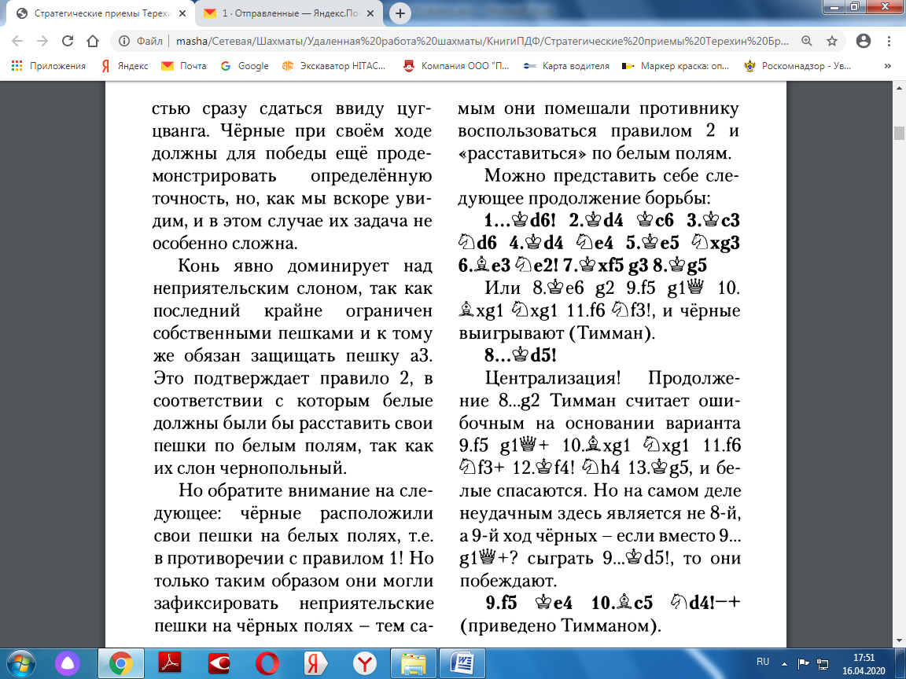

Лекционный материал выдаётся анализом критической позиции партии.

Домашнее задание: решение задач по "Тестам по тактике" В.Конотопа для первого разряда; игра в быстрые шахматы и/или блиц на официальных шахматных сайтах.

